Выбираем профессию

Профориентация и выбор профессии
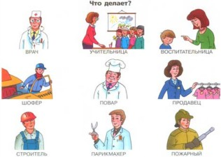
В жизни каждого человека существуют моменты, когда он вынужден делать выбор, кардинально влияющий на его последующую жизнь. Это может быть выбор страны проживания или выбор между «жениться или оставаться холостяком», но ещё в более раннем возрасте мы «ломаем голову» над не менее важной дилеммой — как определиться с выбором профессии?
Выбор профессии, на самом деле, очень ответственный шаг: от него зависит Ваше успешное будущее! Статус в обществе, личная удовлетворенность своей деятельностью, материальное положение! Как выбрать профессию, чтобы через некоторое время не жалеть о своем выборе?
Выбор вуза для поступления и, соответственно, будущей профессии — один из первых серьезных выборов, которые приходится делать молодому человеку, выпускнику школы. И к сожалению, далеко не все студенты к концу обучения довольны сделанным когда-то выбором.
Любая профессия требует, чтобы у человека присутствовали так называемые "профессионально важные морально-волевые качества" — например, корректору важно внимание, художнику - образное мышление и т.д. Так же, тип реализуемой профессиональной деятельности должен совпадать с личностным, характерологическим типом. Скажем, если Вы общительны — то больше подойдут профессии, связанные с многочисленными контактами, а если эмоционально неустойчивы — не сможете выполнять рутинные виды деятельности, требующие концентрации в течение длительного времени.
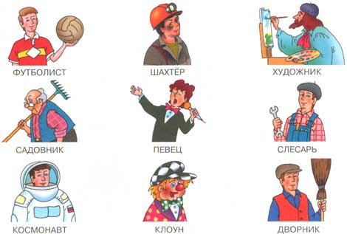
Поэтому, при выборе профессии очень важно соответствие между врожденными способностями, особенностями и возможностями человека и соответствующими характеристиками профессии. Не секрет, что там, где Ваши способности будут максимально реализованы, Вы добьетесь наибольшего успеха.
Помните: выбирая профессию, Вы выбираете судьбу. Профессия должна приносить удовольствие и обеспечивать максимальную реализацию Ваших возможностей.
Только после внимательного анализа всех своих склонностей и пожеланий можно сделать выбор в пользу той или иной профессии. И напоследок запомните, легко поступить в ВУЗ, предлагающий что-то, навеянное родителями или друзьями, но очень сложно жить с мыслью, что все могло бы быть иначе!


Эти сайты помогут вам в выборе профессии:
- Рейтинг вузов страны.
- Каталог профессий
- http://www.proforientator.ru/ - На этом сайте можно узнать о профессиях, о Вузах, пройти тесты и много другое...
- http://www.proforientation.ru/ - профориентация
- http://profguide.ru/static/proforientation - Ваш гид по профессиям

